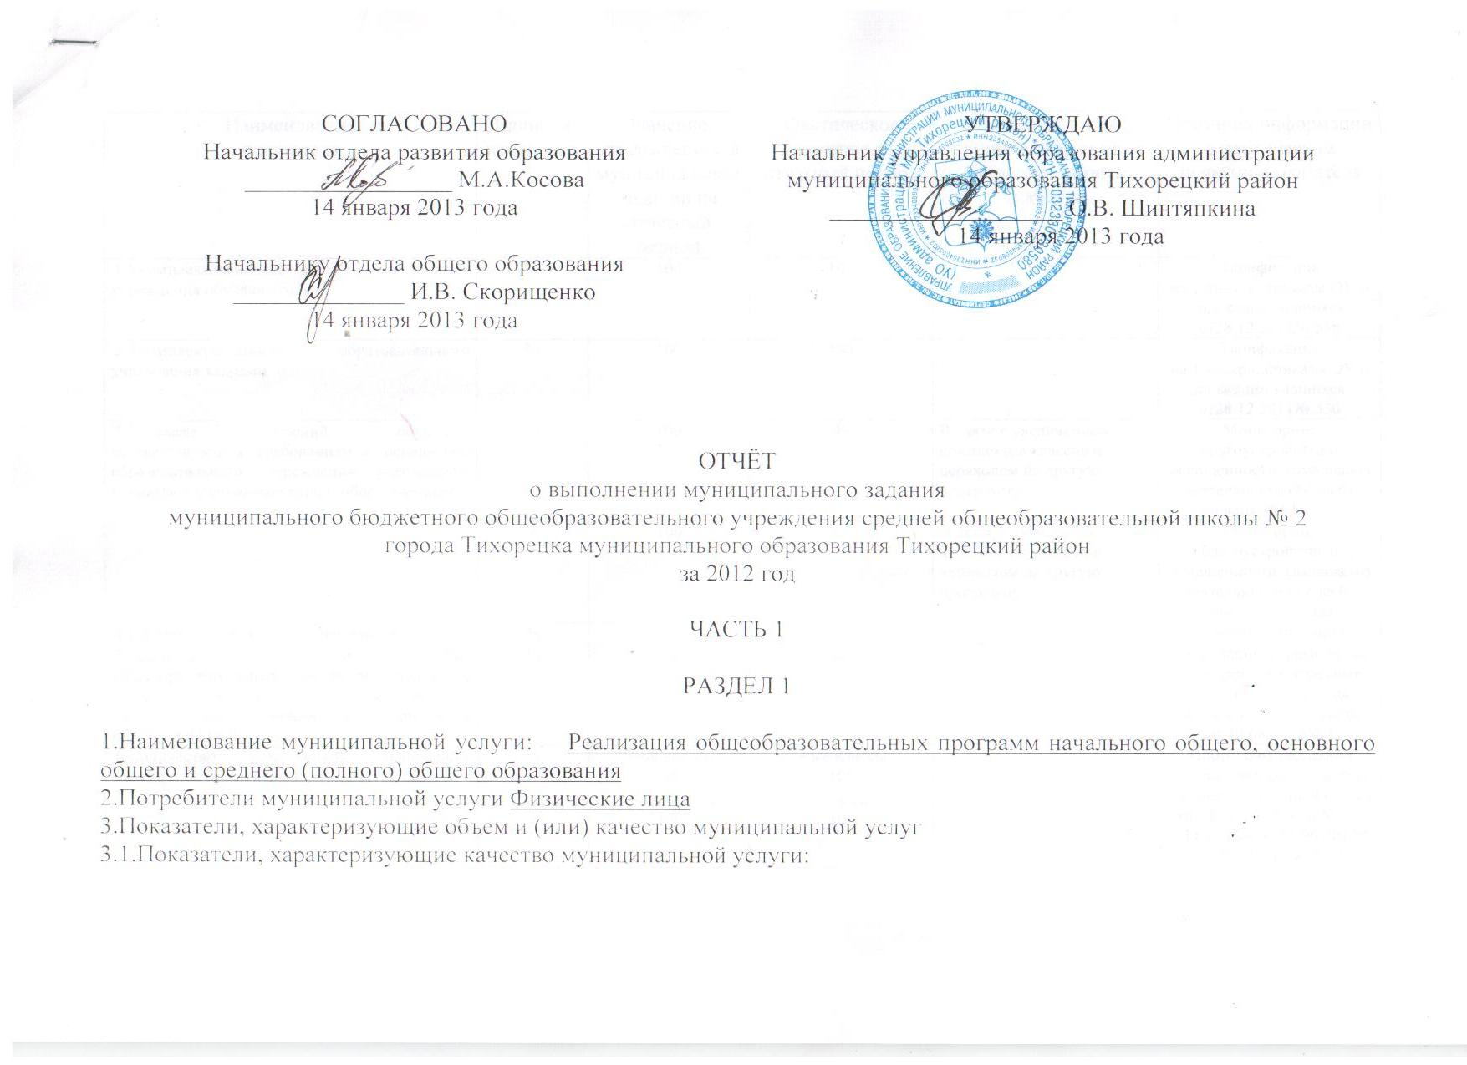

СОГЛАСОВАНО  Начальник отдела развития образования  _________________ М.А.Косова  «____» ___________ 2013 года  Начальнику отдела общего образования  ______________ И.В. Скорищенко  «____» _____________2013 года | УТВЕРЖДАЮ  Начальник управления образования администрации муниципального образования Тихорецкий район  ___________________ О.В. Шинтяпкина  «____» ____________ 2013 года

ОТЧЁТ
о выполнении муниципального задания
муниципального общеобразовательного учреждения средней общеобразовательной школы № 2
города Тихорецка муниципального образования Тихорецкий район
за 2012 год

ЧАСТЬ 1

РАЗДЕЛ 1

1.Наименование муниципальной услуги: Реализация общеобразовательных программ начального общего, основного общего и среднего (полного) общего образования
2.Потребители муниципальной услуги Физические лица
3.Показатели, характеризующие объем и (или) качество муниципальной услуг
3.1.Показатели, характеризующие качество муниципальной услуги:

Наименование  показателя | Единица  измерения | Значение, утвержденное в муниципальном задании на отчетный период | Фактическое значение за отчетный период | Характеристика причин отклонения от запланированных значений | Источник информации о фактическом значении показателя
1.Укомплектованность общеобразовательного учреждения обучающимися | % | 100 | 100 |  | Тарификация  на 1 января, приказы ОУ о движении учащихся  от28.12.2011№ 530
2.Укомплектованность образовательного учреждения кадрами | % | 100 | 100 |  | Тарификация  на 1 января, приказы ОУ о движении учащихся  от28.12.2011№ 530
3.Создание условий обучения, соответствующих требованиям к оснащению образовательного учреждения учебниками, учебным и учебно-наглядным оборудованием | % | 100 | 99 | В связи с увеличением комплектов классов и переходом на другую программу | Мониторинг благоустройства и оснащенности, самоанализ деятельности ОУ на 01 января 2012 года
 | % | 100 | 97 | В связи с увеличением комплектов классов и переходом на другую программу | Мониторинг благоустройства и оснащенности, самоанализ деятельности ОУ на 01 января 2012 года
4.Организация питания обучающихся | % | 96 | 97 |  | Отчеты по питанию
5.Реализация в полном объёме общеобразовательных программ начального общего, основного общего и среднего (полного) общего образования, в том числе ФГОС ООП НОО | % | 100 | 100 |  | Календарно-тематическое планирование, классные журналы, протоколы педагогического совета  от 30.08.2012№ 1
6.Количество выпускников, прошедших государственную (итоговую) аттестацию. | % | 9-ые классы  100 | 9-ые классы  100 |  | Протоколы заседаний педагогического совета о выдаче аттестатов 9 класса  от 18.06.2012 года № 14,  11 класса от 21.06.2012 года № 15 анализ Г(И)А
 | % | 11-ые классы  100 | 11-ые классы  100
7.Количество призовых мест (уровень призового места), полученных по итогам предметных олимпиад, научно-практических и научно-исследовательских конференций и интеллектуальных состязаний. | ед. | Олимпиады:  муниципальный уровень  НПК:  Муниципальный уровень  Конкурсы:  Муниципальный уровень | Всего – 128, из них:  Олимпиады:  муниципальный уровень – 28  региональный - 1  НПК:  Муниципальный – 6  Региональный - 1  Конкурсы:  Муниципальный – 20  Региональный-3 федеральный - 36 |  | Приказы ДОН, МОУО о результатах олимпиад, НПК, конкурсов различной направленности
8.Процент родителей (законных представителей) обучающихся, удовлетворённых качеством предоставляемой муниципальной услуги, в том числе количество обоснованных жалоб родителей (законных представителей) обучающихся | %, ед. | 100 | 100 |  | Обращения, жалобы, письма, анкетирование (опрос) родителей (законных представителей)

3.2.Показатели, характеризующие объем муниципальной услуги (в натуральных показателях):
Наименование  показателя | Единица  измерения | Значение, утвержденное в муниципальном задании на отчетный период | Фактическое значение за отчетный период | Характеристика причин отклонения от запланированных значений | Источник информации о фактическом значении показателя
1. Количество классов (классов-комплектов) в общеобразовательном учреждении, из них:  -гимназических классов;  -специальных (коррекционных) классов для обучающихся (воспитанников) с отклонениями в развитии 7 вида);  -классов, реализующих ФГОС. | ед. | Всего 18, из них:  по ФГОС НОО – 2 (1-х классов), классов КРО -0, | Всего 18, из них:  по ФГОС НОО – 2 (1-х классов), классов КРО -0, |  | Тарификация  на 1 января, приказы ОУ о движении учащихся  от28.12.2011№ 530
 | ед. | Всего18, из них:  4по ФГОС НОО – 2 (1-х классов), 2(2-х классов), классов КРО -0 | Всего30, из них:  7 по ФГОС НОО – 4 (1-х классов), 3 (2-х классов) классов КРО -0 | Постановление администрации муниципального образования Тихорецкий район от 20.06.2012 № 1129  «О реорганизации муниципального бюджетного общеобразовательного учреждения средней общеобразовательной школы № 2 города Тихорецка муниципального образования Тихорецкий район путем присоединения к нему муниципального бюджетного общеобразовательного учреждения средней общеобразовательной школы № 10 города Тихорецка муниципального образования Тихорецкий район» | Тарификация  на 1 сентября, приказы ОУ о движении учащихся  от 30.08.2012№ 360
2.Количество обучающихся в общеобразовательном учреждении, в том числе кол-во обучающихся:  -в гимназических классах;  -в группах заочного обучения;  -на дому;  -в специальных (коррекционных) классах для обучающихся (воспитанников) с отклонениями в развитии 7 вида);  -в классах, реализующих ФГОС;  -участвующих в проекте дистанционного обучения детей-инвалидов | чел. | Всего 473, из них:  по ФГОС НОО – 55 (1-х классов), классов КРО -0  Обучение на дому - 5 | Всего 472, из них:  по ФГОС НОО – 55 (1-х классов), классов КРО -0  Обучение на дому - 5 |  | Тарификация  на 1 января, приказы ОУ о движении учащихся  от28.12.2011№ 530  №4 от 27.02.2012 года;  №5 от 16.03.2012 года;  №5 от 28.04.2012 года
 | чел. | Всего476, из них:  100 по ФГОС НОО – 55 (1-х классов), 50 (2-х классов), классов КРО -0  Обучение на дому - 3 | Всего726, из них:  156 по ФГОС НОО – 93 (1-х классов), 63(2-х классов), классов КРО -0  Обучение на дому - 6 | Постановление администрации муниципального образования Тихорецкий район от 20.06.2012 № 1129  «О реорганизации муниципального бюджетного общеобразовательного учреждения средней общеобразовательной школы № 2 города Тихорецка муниципального образования Тихорецкий район путем присоединения к нему муниципального бюджетного общеобразовательного учреждения средней общеобразовательной школы № 10 города Тихорецка муниципального образования Тихорецкий район» | Тарификация  на 1 сентября, приказы ОУ о движении учащихся  от 30.08.2012№ 360
3.Количество предметных олимпиад, научно-практических и научно-исследовательских конференций и интеллектуальных состязаний, требующих организации подвоза учащихся | ед. | 0 | 0 | 0 | Приказы, письма ДОН, МОУО, приказы ОУ об организации и проведении олимпиад, НПК, конкурсов
4.Количество участников предметных олимпиад, научно-практических и научно-исследовательских конференций и интеллектуальных состязаний | чел. | Олимпиады:  Школьный – не менее 50% от уч-ся 5-9 классов, не менее 30% от уч-ся 10-11 классов;  муниципальный уровень – не менее 25 % от числа участников школьного этапа, ставшие победителями и призерами  НПК:  Школьный - не менее 5 Муниципальный – не менее 4  Конкурсы:  Школьный - не менее 50% от уч-ся 1-4 классов, не менее 50% от уч-ся 5-9 классов, не менее 30% от уч-ся 10-11 классов;  Муниципальный уровень – не менее 20 % от числа участников школьного этапа, ставшие победителями и призерами | Олимпиады:  Школьный – 720  муниципальный уровень – 187  НПК:  Школьный-12  Муниципальный – 6  Конкурсы:  Школьный - 301;  Муниципальный уровень – 254 |  | Приказы ДОН, МОУО, ОУ об участниках муниципального, зонального, регионального, школьного этапов
5.Количество учащихся на подвозе | чел. | - | 13 | Подвоз осуществляется МКУ ЦСР | Приказ ОУ от 01.09.2012 № 442/1

Директор МБОУ СОШ № 2 г. Тихорецка ______________________ В.В. Бутова
Исп., В.В. Бутова, тел. 5-65-89

